编写说明

一、编写目的
为便利企业登记，实现“最多跑一次”的目标，特编写此“企业登记参考范本”，供参考使用。

二、编写依据
参考范本依据相关法律法规和政策编写；如有冲突，以法律法规和政策为准。

三、填写说明
参考范本中，黑体加粗部分由申请人填写，红色加粗部分相应的有权签署人签署。参考范本中填写的人员信息均为虚构，填写的内容仅为样例参考，企业应按实际情况合理填写或勾选。申请书的日期建议为申请登记当日。
参考范本中未列明的申请人应提交的各类证明、复印件等，申请人应自行准备。委托代理人应核对登记材料中的复印件并签署“经核对与原件一致”的意见。各类文书及文件应当使用A4纸，使用黑色钢笔或签字笔填写；各类文书及文件，应经签字或盖章予以确认。

企业注销登记申请书
基本信息（必填项）
名 称 |  | 岳阳文成机电设备有限公司 |  |  |  | 统一社会信用代码 |  | 91430101XXXX888888
普通注销原因（仅普通注销登记填写,根据企业类型勾选）
有限责任公司  及股份有限公司 |  | □ 公司章程规定的营业期限届满或其他解散事由出现。  股东决定、股东会、股东大会、外商投资公司的董事会决议解散。  □ 因公司合并或者分立需要解散。  □ 依法被吊销营业执照、责令关闭或者被撤销。  □ 人民法院依法予以解散。  □ 被人民法院依法宣告破产。  □ 法律、行政法规规定的其它情形 。
□非公司企业法人 |  | □ 依法被吊销营业执照、责令关闭或者被撤销。  □ 被人民法院依法宣告破产。  □ 因合并而终止。  □ 法律、行政法规规定的其它情形__________________________。
□合伙企业 |  | □ 合伙期限届满，合伙人决定不再经营。  □ 合伙协议约定的解散事由出现。  □ 全体合伙人决定解散。  □ 合伙人已不具备法定人数满三十天。  □ 合伙协议约定的合伙目的已经实现或者无法实现。  □ 依法被吊销营业执照、责令关闭或者被撤销。  □ 法律、行政法规规定的其它原因__________________________。
□个人独资企业 |  | □ 投资人决定解散。  □ 投资人死亡或者被宣告死亡，无继承人或者继承人决定放弃继承。  □ 被依法吊销营业执照。  □ 法律、行政法规规定的其他情形___________________________。
□普通注销（仅普通注销登记填写）
公告情况(内资非公司企业法人、个人独资企业无须填写) |  |  | 通过国家企业信用信息公示系统公告 公告日期:XXXX年XX月XX日  □通过报纸公告公告 报纸名称： 公告日期:
注：本申请书适用于公司、非公司企业法人、合伙企业（以上类型包含内资和外资）、个人独资企业办理注销登记。

分支机构注销登记情况 |  |  | 已注销完毕 □ 无分支机构
债权债务清理情况 |  |  | 已清理完毕 □ 无债权债务
清税情况 |  |  | 已清理完毕 □ 未涉及纳税义务
对外投资清理情况 |  |  | □ 已清理完毕 无对外投资
海关手续清缴情况  （外资企业、外商投资合伙企业填写） |  |  | □ 已清理完毕 未涉及海关事务
批准证书缴销情况  (外资企业填写) |  |  | □批准证书已缴销完毕 不涉及批准证书
批准（决定）机关
（批准的外商投资合伙企业填写）
批准（决定）文号
（批准的外商投资合伙企业填写）
经济性质  （非公司企业法人填写） |  |  | □全民所有制 □集体所有制 □联营  □其他
主管部门（出资人）
（非公司企业法人填写）
□简易注销（仅简易注销登记填写）
企业类型 | □有限责任公司 □非上市股份公司 □非公司企业法人 □个人独资企业 □合伙企业
国家企业信用信息公示系统公告日期 | 年 月 日
适用情形 | □未开业 |  |  | □未发生债权债务 □债权债务已清算完结
 | □无债权债务 |  |  | □未发生债权债务 □债权债务已清算完结
指定代表/委托代理人（必填项）
委托权限 |  |  | 1、同意不同意□核对登记材料中的复印件并签署核对意见；  2、同意不同意□修改企业自备文件的错误；  3、同意不同意□修改有关表格的填写错误；  4、同意不同意□领取有关文书。
固定电话 |  |  | 0713-8 XXXXXXX |  | 移动电话 |  | 138XXXXXXXX
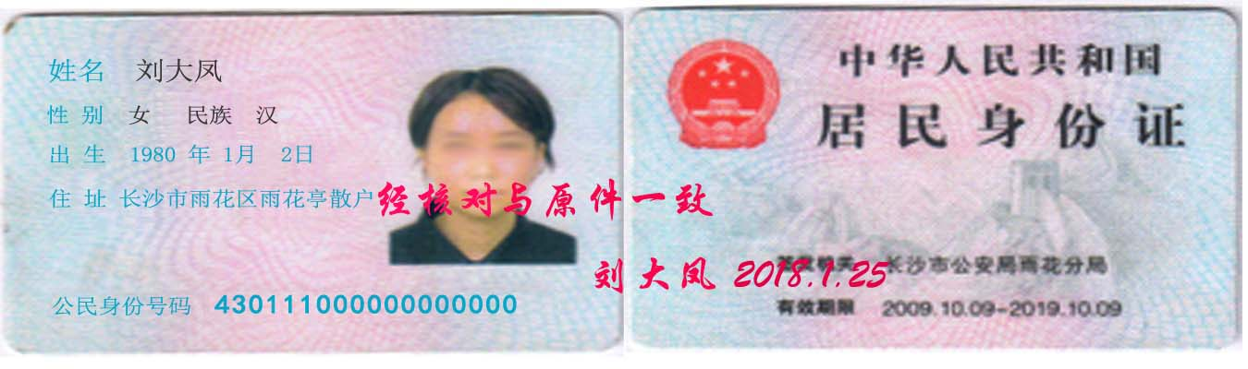
（指定代表或者委托代理人身份证件复、影印件粘贴处）
指定代表/委托代理人签字：刘大凤
2022 年 4 月 3 日
□申请人签署 （必填项）
本申请人和签字人承诺提交的材料文件和填报的信息真实有效，并承担相应的法律责任。

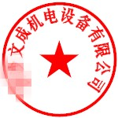
申请人签字： 王大军

企业盖章
2022 年 4 月 3 日
注：1、申请普通注销的已清算的公司、非公司外资企业、合伙企业由清算组负责人（清算人）签字；个人独资企业由投资人或清算人签字。
2、申请普通注销的已清算的非公司企业法人和因合并或分立未清算的公司、非公司外资企业由法定代表人签字。
3、申请简易注销的公司、非公司企业法人、非公司外资企业由法定代表人签字，合伙企业由执行事务合伙人（或委派代表）签字，个人独资企业由投资人签字；
4、人民法院裁定解散的由其指定的清算组负责人（破产管理人负责人）签字
岳阳文成机电设备有限公司
股东的决定
根据《公司法》及本公司章程的有关条款规定，本出资人于2022年4月3日作出如下决定：
1、同意解散本公司。
2、同意成立清算组，确定由王大军、陈大明、刘大凤组成公司清算组，其中王大军为组长，负责公司的清算工作。
3、同意委托刘大凤同志办理公司注销登记事宜。
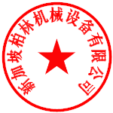
股东（盖章）：

法定代表人签字：陈大明

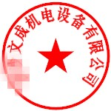

2019 年 1月16 日

岳阳文成机电设备有限公司
清 算 报 告
一、公司基本情况：
岳阳文成机电设备有限公司于20xx年1月20日登在岳阳市市场监督管理局登记注册。企业法人营业执照注册号91430101XXXX888888，由新加坡柏林机械设备有限公司股东出资组建，注册资本人民币1000万美元，经营期限30年，经营范围：机电生产、加工、制造；机电设备安装服务；机电设备销售；机电设备租赁与售后服务。
二、清算组的成立及工作情况：
公司因经营不善，经2022年1月16日股东决定解散本公司，公司于2022年1月16日成立了以王大军、陈大明、刘大凤组成，其中王大军担任组长。负责公司清算工作。清算组于2022年x月x日在xxx报刊登了注销公告。截止2022年x月x日，无任何债权人申报债权。公司清算组于2022年x月x日完成了清算工作。
三、公司目前的财务状况和资产构成及分配方案
截止到2022年x月x日止，公司财产在分别支付清算费用，职工工资、社会保险费用，法定补偿金，缴纳所欠税款，清偿公司债务后，公司资产总额为800万美元，净资产总额为800万美元，负债总额为0万美元。公司债权债务已清理完毕，如有遗漏由股东依法承担。
清算组全体成员签名：
王大军 陈大明 刘大凤 2022年x月x日
公司股东确认意见：
本公司清算组出具的清算报告已经公司股东审议确认。

2022年x月x日

